Inspiration Joan MIRO
Réalisation : PEINTURES pour une exposition sur MIRO.
BLEU II

Démarche artistique du peintre : « renverser » la peinture en utilisant un ensemble de signes et de formes surréelles et primitives.

Exploration : L’observation de l’œuvre forme le regard de l’élève et l’incite à reproduire ses propres créations.

Etapes :
Notion 1 all-over : « regarde le tableau de MIRO, il a mis du bleu partout, fais comme lui, recouvre ta feuille de son bleu. »

Notion 2 composition : « Regarde l’œuvre de MIRO et dispose les morceaux à leur place, je viens voir si c’est bien et tu peux les coller, sinon cherche encore. Tu vas apprendre à placer les choses à leur place comme sur le modèle. »
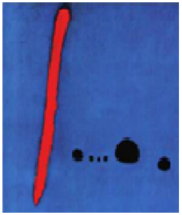

Réalisations : PEINTURES pour une exposition sur MIRO, collage de formes
sur des feuilles pour des sets de tables, décoration des fenêtres pour Noël.

Démarche artistique du peintre : Inventeur de formes.

Etapes :
Notion 1 copie : « Utilise les couleurs et les formes de Miro pour décorer ta feuille. »

Notion 2 suppression : « Colle les formes de MIRO pour réaliser un bonhomme incomplet comme tu as vu dans ses peintures. »

Notion 3 évocation : « Colle les formes de MIRO comme tu veux. Peins comme MIRO. »

